|  |  |
| --- | --- |
| 資　料　提　供 | |
| 令和６年５月２７日 | |
| 担当課  （担当者） | さじアストロパーク  （織部隆明） |
| 電話 | 0858-89-1011 |

30周年記念事業「さじアストロパークで発見した小惑星に名前をつけよう」

　鳥取市さじアストロパーク30周年を記念し、こちらで発見した小惑星につける名前を広く募集しています。

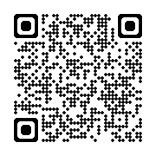

　募集期間：2024（令和６）年５月２２日(水)～８月３１日(土)

応募方法：①応募サイト（右QRコード）から応募

https://www.city.tottori.lg.jp/www/contents/1711600338705/index.html

②応募チラシの「応募用紙」に記入して、さじアストロパークへ郵送か持参して応募

　条件など：・応募は１人１件のみです（複数応募された場合、最後の１件のみ有効）

・「小惑星の命名規則」（下参照）に従って名前を提案してください

・提案された名前が採用された方に、正式命名後、記念品をプレゼントします

　　　　　　　（同じ名前が多数の場合、抽選で最大５人にプレゼント）

　選定方法：①応募された名前を鳥取市さじアストロパーク関係者で審査

②選ばれた名前を国際天文学連合に提案

③早ければ半年後（遅ければ数年後）、国際天文学連合で命名を発表

国際天文学連合で決められている小惑星のおもな命名規則：

・アルファベットで16文字以内

・略称などはダメ　例：NHK、JPなど

・会社名や商品名など営利に関係するものはダメ

・政治家や軍人などは死後100年が経過し、歴史的評価が定まっていなければダメ

・すでにある小惑星や天体の名前はダメ（小惑星「鳥取」「佐治」「大砂丘」はある

・発見者の名前や施設の名前は命名提案できない（「宮本」「アストロパーク」はダメ）

今回の小惑星の特徴など

・確定番号　１０２６２１

・発見日　　1999年11月13日（世界標準時）

・発見者　　鳥取市さじアストロパーク（宮本 敦）

・太陽からの平均距離　４億２１０万キロメートル（火星と木星の間）

・公転周期　４年１５０日

・推定直径　1.8～3.5 キロメートル

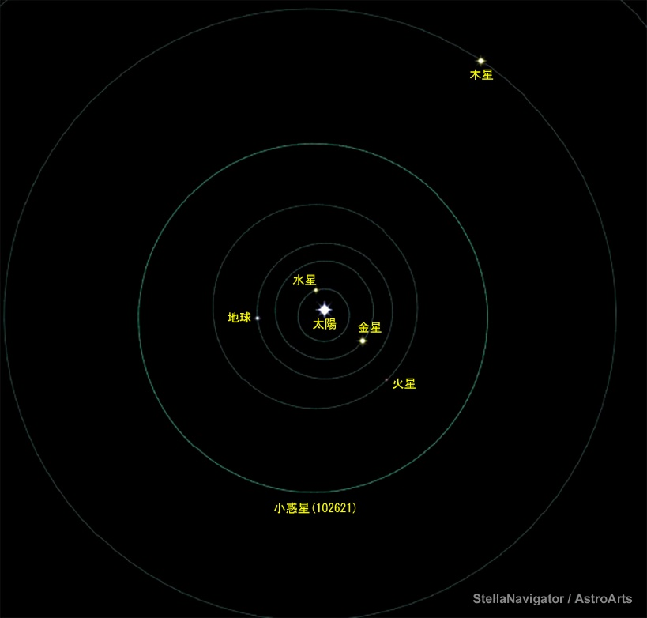2024(令和6)年５月現在、この天体は夏の星座・さそり座の方向にあります。明るさは約20等です。この明るさは肉眼で見ることができる最も暗い星である６等星の40万分の1という微かな明るさです。そのため、103㎝望遠鏡を直接目で覗いても見ることができません。103㎝望遠鏡にカメラを付けて撮影すれば、微かに写るくらいの明るさです。

**☆小惑星とは**

　小惑星は主に岩石や金属からできた小さな太陽系の天体で、その多くは火星と木星の間に分布しています（小惑星がたくさんあるので「小惑星帯」と呼ばれています）。

　太陽系外縁部の小天体を除いた最大の小惑星「セレス（またはケレス）」でも直径が約1000kmで、ほとんどの小惑星は数km以下という小さな天体です。2023年5月現在、その通り道（軌道）がよくわかっているものは約66万個あり、さらに軌道が正確にはわかっていないものは数十万個もあります。

**☆小惑星の発見から命名までの流れ**

①小惑星の発見を国際天文学連合・小惑星センター

に報告

②新小惑星らしい場合は仮符号がつく

③軌道が正確にわかるまで観測を継続

（少なくとも４～６年間）

④軌道が正確に決まる

⑤小惑星センターが正式な番号（確定番号）を発表

⑥発見者が提案理由をつけて名前を提案する

⑦国際天文学連合で提案名が審査され、認められれば国際的に通用する小惑星名となる

　小惑星は見つけてすぐに発見とは認められません。数が非常に多いため、それぞれの小惑星の区別をきちんとつける必要があるためです。そのため、見つけた小惑星の観測を続け、その軌道が正確にわかり、他の人がその小惑星をとらえた時に、この小惑星は間違いなく「××××」だとわかるようになると、正式に発見と認められます。そのように軌道が正確にわかるまで、少なくとも４～６年はかかります。

　軌道が正確にわかると、その小惑星には正式な番号（確定番号）が与えられます。確定番号は1801年に初めて発見された小惑星１番「セレス」からの通し番号です。この番号がつくと、その小惑星を発見した人に名前を提案する権利が与えられます。その後、発見者から提案された名前は国際天文学連合で審議され、承認されると晴れて国際的に通用する小惑星の名前となります。

**☆鳥取市さじアストロパークで見つけた小惑星**

　佐治天文台で発見し、確定番号登録された小惑星は現在22個であり、そのうち命名済みのものが18個、命名未申請が4個あります。

　確定番号　　　　　名前　　　　　　　　　 仮符号 発見年月日(世界時)　 番号登録　　命名

( 8738) Saji (佐治) 1997 AQ16 1997/ 1/05 　　 1998/ 5 2000/02

( 14543) Sajigawasuiseki (佐治川水石) 1997 SF11 1997/ 9/28　　　　2000/ 4　　2001/01

( 16730) Nijjiseiki (二十世紀) 1996 HJ1 1996/ 4/17　　　　2000/ 9　　2001/01

( 16731) Mitsumata (みつまた) 1996 HK1 1996/ 4/17　　　　2000/ 9　　2001/01

( 17672) (佐治谷話関連用にキープ) 1996 XS25 1996/12/11　　　　2000/10

( 17673) Houkidaisen (伯耆大山) 1996 XL32 1996/12/15　　　　2000/10　　2001/01

( 17748) Uedashoji (植田正治) 1998 CL 1998/ 2/ 1　　　　2000/10 2004/03

( 31151) Sajichugaku(佐治中学) 1997 UM21 1997/10/29 　　 2001/11　　2013/04

( 35370) Daisakyu (大砂丘) 1997 UF21 1997/10/29 　　 2002/ 2 2007/07

( 36036) Bonucci (ボヌッチ) 1999 PQ1 1999/ 8/ 8 　　 2002/ 2 2007/07

( 69421) Keizosaji (佐治敬三) 1995 YT2 1995/12/22 　　 2003/11 2008/12

( 73862) Mochigasechugaku（用瀬中学） 1996 XN32 1996/12/15 　　 2004/ 2　　2013/04

( 73955) Asaka（安積）　　　 1997 UE21 1997/10/22 　　 2004/ 2　　2015/09

( 75058) Hanau（ハーナウ） 1999 VK5 1999/11/ 6 　　 2004/ 2 2012/12

( 77560) Furusato（ふるさと） 　　　 2001 KP1 2001/ 5/17 　　 2004/ 2　　2015/11

( 85422) Maedanaoe （前田直衞） 　 1996 XV30 1996/12/13 　　 2004/ 9　　2016/04

( 88071) Taniguchijiro（谷口ジロー） 2000 VO59 2000/11/04 　　 2004/ 9 2012/02

( 90875) Hoshitori(星取) 1996 VE1 1996/11/03 　　 2004/10　　2021/07

(100691) Hasetoshitsuka(長谷敏司) 1997 YF7 1997/12/25 　　 2005/11　 2024/02

(102621) 1999 VO25 1999/11/13 　　 2005/11

(165167) 2000 QY109 2000/ 8/28 　　 2007/10

(251708) 1996 XO32 1996/12/15 　　 2010/11

鳥取市さじアストロパーク（担当：織部 隆明）

〒689-1312　鳥取市佐治町高山1071-1

TEL:0858-89-1011　FAX:0858-88-0103

メール: sj-astro@city.tottori.lg.jp